Уважаемые водители!

Помните, что Вы управляете средством повышенной опасности. Сейчас дети вернулись с летнего отдыха в город и у многих еще рассеянное внимание. Соблюдайте скоростной режим, перед пешеходными переходами снижайте скорость или, если требуется, останавливайте свое транспортное средство. Не спешите! Берегите наших детей!!!
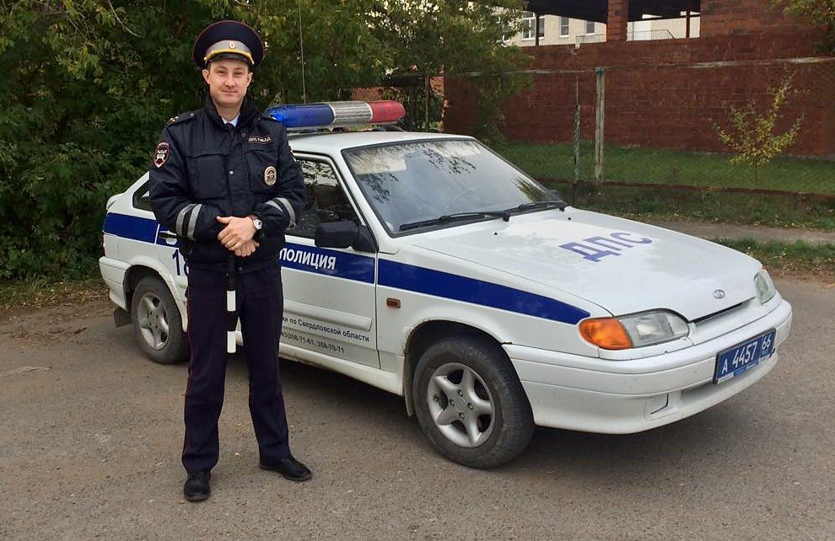
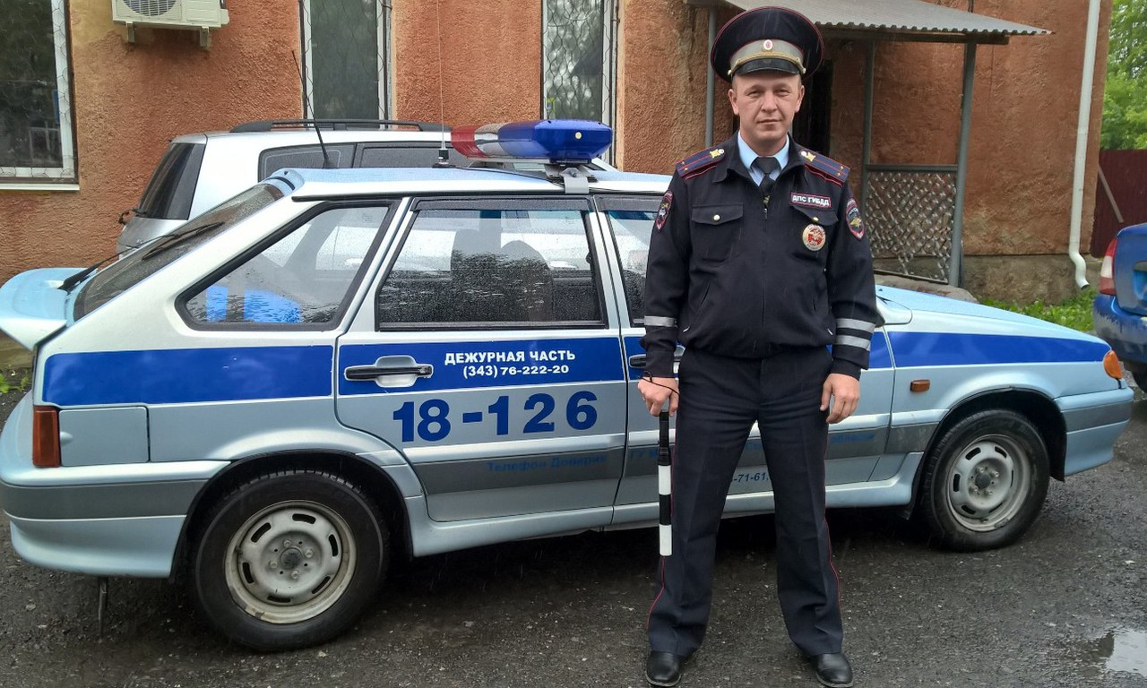

Госавтоинспекция Свердловской области, в очередной раз, напоминает родителям о необходимости постоянного контроля за детьми во время нахождения на улице, а также воспитания грамотных и внимательных участников дорожного движения, умеющих ориентироваться не только в дорожных ситуациях, но и умеющих предвидеть опасность на дороге.

